12
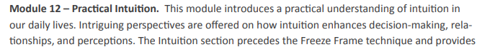
Ενότητα 12 – Πρακτική Διαίσθηση. Αυτή η ενότητα μας εισάγει στην πρακτική κατανόηση των φαινομένων διαίσθησης στην καθημερινότητά μας. Παρουσιάζονται ενδιαφέρουσες οπτικές για το πώς η διαίσθηση μπορεί να ενισχύσει τη διαδικασία λήψης αποφάσεων, τις σχέσεις μας και την αντίληψή μας. Η Ενότητα αυτή μας προετοιμάζει για της Τεχνική Παγώματος της Εικόνας και είναι αποτέλεσμα των πιο πρόσφατων επιστημονικών ανακαλύψεων για τη διαίσθηση και τον τρόπο που μπορούμε να έχουμε πρόσβαση σε αυτή πιο συχνά.
Πρακτική Διαίσθηση
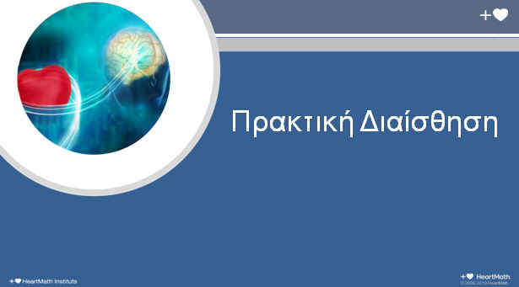
Χρόνος: 30 δευτερόλεπτα
Αντικείμενο: Εισαγωγή πρακτικής διαίσθησης
Σημείο Κλειδί:
> Εισαγωγή στην εντυπωσιακή έρευνα για την πρακτική διαίσθηση, στο πως μπορεί να μας ωφελήσει και πως μπορούμε να έχουμε πρόσβαση σε αυτή πιο συχνά.
Μετάβαση: Ίσως αναρωτιέστε πως σχετίζεται η διαίσθηση με την ανθεκτικότητα ή με την εργασία και την επιχειρηματικότητα.
------------------------
Αξιοποιώντας τη διαισθητική ικανότητα
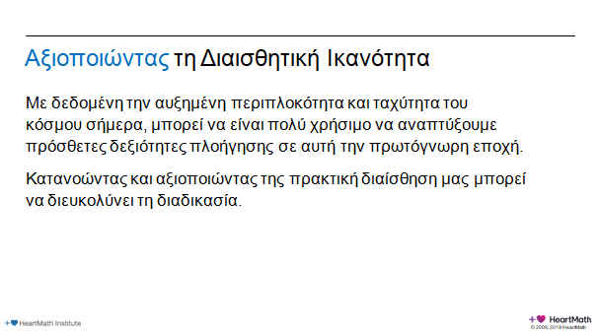
Χρόνος: 15 δευτερόλεπτα
Αντικείμενο: Η πρόσβαση στη διαίσθηση μας μπορεί να είναι βοηθητική στο σημερινό κόσμο που κινείται με τόσο μεγάλες ταχύτητες.
Σημεία κλειδιά:
> Με δεδομένη την αυξημένη περιπλοκότητα και ταχύτητα του κόσμου σήμερα, μπορεί να είναι πολύ χρήσιμο να αναπτύξουμε πρόσθετες δεξιότητες πλοήγησης σε αυτή την πρωτόγνωρη εποχή.
> Κατανοώντας και αξιοποιώντας της πρακτική διαίσθηση μας μπορεί να διευκολύνει τη διαδικασία.
Μετάβαση: Ας ρίξουμε μια καλύτερη ματιά τώρα στην έρευνα για τη διαίσθηση.
Επαναλαμβανόμενη ερεύνα σε καινοτόμους επιχειρηματίες (repeat entrepreneurs)
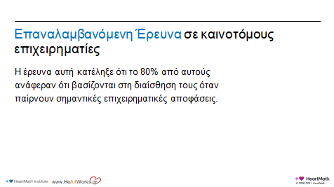
Χρόνος: 1 λεπτό
Αντικείμενο:
> Επιχειρηματίες που έχουν επαναλαμβανόμενες καινοτόμες επιτυχίες είναι άνθρωποι που φαίνεται ότι έχουν την ικανότητα να συλλαμβάνουν νέες ιδέες, καινοτόμα προϊόντα οι επιχειρηματικές ευκαιρίες που εξυπηρετούν την αγορά με επιτυχία.
> Υπάρχουν αρκετά πανεπιστήμια που διδάσκουν μαθήματα επιχειρηματικότητας. Ένα στην Αυστραλία έχει κάνει αρκετή έρευνα με σκοπό να εντοπίσει τα κοινά χαρακτηριστικά των πολύ πετυχημένων ανθρώπων.
> Η έρευνα αυτή κατέληξε ότι το 80% από αυτούς ανάφεραν ότι βασίζονται στη διαίσθηση τους όταν παίρνουν σημαντικές επιχειρηματικές αποφάσεις.
> Το πιο κοινό χαρακτηριστικό που βρέθηκε μεταξύ τους ήταν ότι βασίζονται στη διαίσθηση.
> Το δεύτερο περισσότερο κοινό χαρακτηριστικό τους ήταν ότι έτρεφαν βαθειά ευγνωμοσύνη για αυτούς που τους είχαν βοηθήσει να πετύχουν και ανταπέδιδαν την ευγνωμοσύνη τους. Είχαν επίσης την επιθυμία να επιστρέψουν κάτι στις κοινότητες που ανήκαν.
Μετάβαση: Ο Steve Jobs, πολύ γνωστός με πετυχημένος καινοτόμος επιχειρηματίας, σε ομιλία έναρξης προγράμματος σπουδών στο πανεπιστήμιο του Stanford, μίλησε για το κουράγιο να ακολουθάς την καρδιά και τη διαίσθηση σου.
Το κουράγιο να ακολουθείς την καρδιά σου
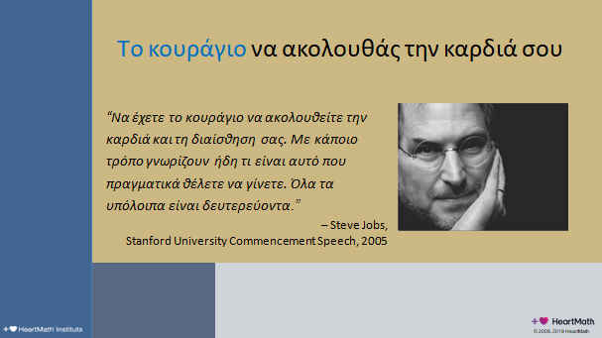
Χρόνος: 1 λεπτό
Αντικείμενο: Τα λόγια του Steve Jobs
Σημεία κλειδιά:
> (διάβασε τα λόγια του Jobs)
> ‘Να έχετε το κουράγιο να ακολουθείτε την καρδιά και τη διαίσθηση σας. Με κάποιο τρόπο γνωρίζουν ήδη τι είναι αυτό που πραγματικά θέλετε να γίνετε. Όλα τα υπόλοιπα είναι δευτερεύοντα.’
Μετάβαση: Η έρευνα στη διαίσθηση έδειξε ότι υπάρχουν διαφορετικά είδη διαίσθησης. Μπορεί να είναι χρήσιμο να διευκρινίσουμε τους διαφορετικούς τύπους.
Τύποι Διαίσθησης
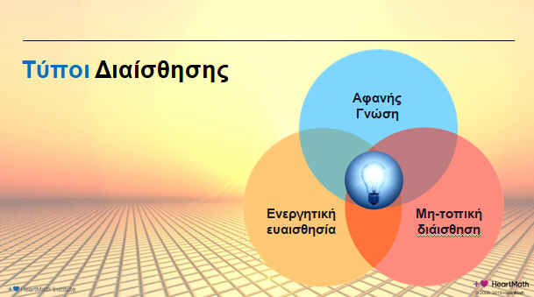
Χρόνος: 5 λεπτά
Αντικείμενο: Εξήγησε τους τρεις τύπους διαίσθησης.
Σημεία Κλειδιά:
> Ερώτηση: Ποιος τύπος σας είναι πιο γνωστός;
> Η έρευνα στη διαίσθηση εντόπισε τρείς κύριους τύπους διαίσθησης.
> Ο πρώτος τύπος ονομάζεται αφανής γνώση ή αφανής μάθηση. Τόσο τα βιβλία όσο και η έρευνα στο αντικείμενο κατά το παρελθόν, έχει επικεντρωθεί σε αυτό τον τύπο της διαίσθησης. Αναφέρεται σε κάτι που έχουμε μάθει στο παρελθόν και είτε έχουμε ξεχάσει ότι το μάθαμε είτε δεν το συνειδητοποιήσαμε ότι το μάθαμε. Όταν έχουμε ένα πρόβλημα ή μια πρόκληση που δεν μπορούμε να επιλύσουμε άμεσα, συνήθως το αναλογιζόμαστε για λίγο και αν δεν μπορέσουμε να βρούμε μια λύση, το αφήνουμε και ασχολούμαστε με κάτι άλλο. Ο εγκέφαλος όμως, μπορεί υποσυνείδητα να εργάζεται πάνω σε αυτό. Συνήθως, μια ή δύο μέρες αργότερα, χωρίς να το σκεφτόμαστε καν, μπορεί μάλιστα να είμαστε στο ντους ή να οδηγούμε για το σπίτι, μπορεί ξαφνικά να εμφανιστεί στο συνειδητό μας μια λύση ή ιδέα για το θέμα αυτό. Αυτό είναι που συχνά ονομάζουμε διαισθητική ενόραση.
> Ένα άλλο παράδειγμα αφανούς γνώσης είναι η υποσυνείδητη γνώση που παίρνουμε μέσω της εμπειρίας. Για παράδειγμα, άτομα με αρκετή εμπειρία σε κάποιο συγκεκριμένο πεδίο μπορεί να αισθανθούν ανεπαίσθητα μηνύματα ότι μια κίνηση μπορεί στο μέλλον να τους δημιουργήσει μελλοντικά προβλήματα και έτσι να την αποφύγουν. Αυτό μπορεί να είναι απλά ένα αίσθημα. Κάποιος άλλο, χωρίς την ίδια εμπειρία μπορεί να μην έχει αυτό το αίσθημα ή τη διορατικότητα.
> Ενεργητική/δυναμική? ευαισθησία είναι ο δεύτερος τύπος διαίσθησης. Είναι η ικανότητά μας να αισθανόμαστε διαφοροποιήσεις ή πληροφορίες στο περιβάλλον. Ένα παράδειγμα είναι η ικανότητα του νευρικού μας συστήματος να ανιχνεύει μαγνητικά σήματα από τους άλλους ανθρώπους ή ακόμη και από τη γη. Μερικοί άνθρωποι μπορούν να αισθανθούν τους σεισμούς πριν ακόμη γίνουν. Αυτού που αισθάνονται είναι το μαγνητικό πεδίο της γης το οποίο μπορεί να αλλάξει ακόμη και δύο εβδομάδες πριν γίνει ο σεισμός και ειδικά μια ώρα πριν. Θα έχετε ακούσει ότι τα περισσότερα ζώα έχουν αυτόν το τύπο διαίσθησης.
> Ένα άλλο παράδειγμα ενεργητικής ευαισθησίας είναι η αίσθηση ότι κάποιος σε κοιτάζει. Αρκετές ερευνητικές μελέτες έχουν δείξει ότι αυτός ο τύπος διαίσθησης είναι απόλυτα πραγματικός. Θα μιλήσουμε για την ενεργητική ευαισθησία σε άλλο εργαστήριο (αν καλύψετε το ‘Σχεσιακή Ενεργητική’.)
> Ο τύπος διαίσθησης που θα μιλήσουμε τώρα είναι η μη τοπική διαίσθηση. Αυτή είναι η γνώση ή η αίσθηση για κάτι που δεν μπορεί να εξηγηθεί από παρελθούσα ή ξεχασμένη γνώση ή από την αίσθηση περιβαλλοντικών σημάτων. Τρία συνηθισμένα παραδείγματα αυτής της διαίσθησης είναι:
- Ένας γονιός σε ένα μέρος του κόσμου που σωστά διαισθάνεται ότι το παιδί του σε άλλο μέρος του κόσμου αισθάνεται δυσφορία ή έχει υποστεί ζημιά.
- Κάποιος που γνωρίζει ότι ένα συγκεκριμένο γεγονός πρόκειται να συμβεί και συμβαίνει.
- Ένα άτομο που σκέφτεται κάποιον με τον οποίο δεν είχε επαφή για αρκετό καιρό και χτυπάει το τηλέφωνο και είναι αυτός τον οποίο σκεφτόταν.
Μετάβαση: Ένας αριθμός αυστηρών ερευνητικών μελετών έχει ανακαλύψει τον τρόπο μέτρησης και επίδειξης του γεγονότος ότι ή μη τοπική διαίσθηση είναι απόλυτα υπαρκτή.
Η Ηλεκτροφυσιολογία την Μη-Τοπικής Διαίσθησης
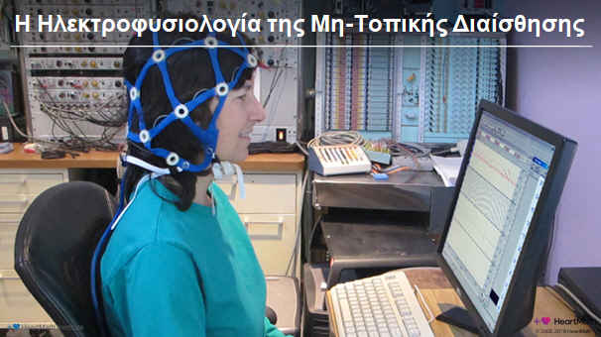
Χρόνος:1 λεπτό
(youtube: intuition and heartmath) https://www.youtube.com/watch?v=CbNbsvT2z4U
Αντικείμενο: Εισαγωγή την έρευνα του HeartMath για τη διαίσθηση
Σημεία Κλειδιά:
> Το ερευνητικό κέντρο του HeartMath και άλλοι ερευνητές έχουν διεξάγει εντυπωσιακές έρευνες για τη διαίσθηση.
> Η έρευνα αυτή περιλαμβάνει τη μέτρηση των εγκεφαλικών κυμάτων των ανθρώπων, την καρδιακή λειτουργία, την αγωγιμότητα του δέρματος και άλλες τιμές ηλεκτροφυσιολογίας.
Μετάβαση: Τα αποτελέσματα προκαλούν έκπληξη και είναι σημαντικά.
Τα ευρήματα της έρευνας στην μη-τοπική διαίσθηση
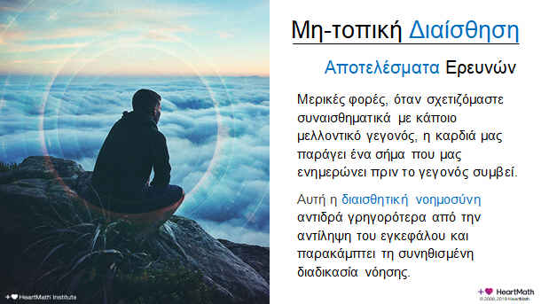
Χρόνος: 5 λεπτά
Αντικείμενο:
> Τα τελευταία χρόνια έχουν γίνει πολλές ερευνητικές μελέτες σε διάφορα ερευνητικά κέντρα και τα αποτελέσματα δείχνουν:
- Μερικές φορές, όταν σχετιζόμαστε συναισθηματικά με κάποιο μελλοντικό γεγονός, η καρδιά μας παράγει ένα σήμα που μας ενημερώνει πριν το γεγονός συμβεί.
- Όταν ενδιαφερόμαστε για ανθρώπους ή πράγματα, λέμε ότι σχετιζόμαστε συναισθηματικά μαζί τους, όπως όταν ένας γονιός διαισθάνεται ότι το παιδί του βιώνει δυσφορία. Κανονικά, ένα γονιός δεν αισθάνεται τη δυσφορία του παιδιού κάποιου άλλου.
- Οι μελέτες επίσης δείχνουν με επανειλημμένως, ότι οι αλλαγές στην καρδιακή λειτουργία είναι η καλύτερη σωματική ένδειξη για ένα μελλοντικό δυσμενές γεγονός και μπορεί να μας προειδοποιήσει.
- Η έρευνα έχει επίσης δείξει ότι εφόσον μπούμε σε κατάσταση καρδιακής συνοχής ακόμη και για δύο λεπτά, αυτό το προειδοποιητικό σήμα φτάνει δυνατότερα στον εγκέφαλό μας.
- Αυτή η υψηλής ταχύτητας διαισθητική νοημοσύνη δρα γρηγορότερα από τις νοητικές διαδικασίες του εγκεφάλου και παρακάμπτει τις συνηθισμένες (συμβατικές?) διαδικασίες σκέψης.
> Ερώτηση: Έχει κανείς κάποιο προσωπικό παράδειγμα που να σχετίζεται με τα παραπάνω;
> (αν κανείς από το κοινό δεν μπορεί να σκεφτεί ένα παράδειγμα), Ερώτηση: Έχετε ποτέ βρεθεί να οδηγείτε σε ένα δρόμο από τον οποίο έχετε περάσει αρκετές φορές στο παρελθόν και για κάποιο λόγο, κόβεται ταχύτητα πριν από μια στροφή ή από ένα λοφάκι, μόνο και μόνο για να δείτε ότι υπάρχει ένα περιπολικό μπροστά σας, ένα παιδί που διασχίζει το δρόμο, ή ένα ατύχημα, ή ένα σκυλί στο δρόμο;
Πρόσθετα Σημεία Κλειδιά:
> Άλλα παραδείγματα μη τοπικής διαίσθησης είναι ένας αθλητής που κάνει πετυχημένες γρήγορες ενστικτώδεις κινήσεις σε έναν αγώνα, ένας αστυνομικός που διαισθάνεται κίνδυνο όταν δεν υπάρχουν εμφανείς ενδείξεις γι αυτόν, ή κάποιος που παίρνει γρήγορες και άμεσες επιχειρηματικές αποφάσεις.
> Με δεδομένα τα ευρήματα του ρόλου της καρδιάς στη διαδικασία της διαίσθησης, δεν αποτελεί έκπληξη ότι ένας πολύ μεγάλος αριθμός διαφορετικών πολιτισμών και πνευματικών παραδόσεων στο ρου της ιστορίας μοιράζονται την πεποίθηση ότι η καρδιά του ανθρώπου είναι η πηγή της διαίσθησης και της σοφίας μας.
Μετάβαση: Υπάρχει ένας αριθμός από οφέλη που μπορούμε να κερδίσουμε και από τους τρεις τύπους διαίσθησης.
Τα οφέλη της διαίσθησης
Χρόνος: 1 λεπτό
Αντικείμενο: Μίλα στους ακροατές για μερικά από τα οφέλη της διαίσθησης.
Σημεία Κλειδιά:
> Πολλοί άνθρωποι νομίζουν ότι η διαίσθηση είναι η ικανότητα να κάνεις εντυπωσιακά πράγματα όπως η εφεύρεση της λάμπας ή να μπορείς να μαντέψεις τα χαρτιά της τράπουλας.
> Ερώτηση: Επειδή η διαίσθηση είναι μια φυσιολογική ικανότητα, πολλές φορές τη θεωρούμε δεδομένη, αλλά πρόκειται για μία νοημοσύνη στην οποία μπορούμε να έχουμε πρόσβαση με πολύ συγκεκριμένα και πρακτικά οφέλη. (δείξε τη διαφάνεια).
- Πρόσβαση στη βαθύτερη σοφία και νοημοσύνη
- Ευθυγράμμιση με τις βασικές σου αξίες και το αίσθημα του σκοπού ζωής.
- Πιο αρμονική διάδραση με τους άλλους
- Γνωρίζεις τι να πεις σε δύσκολες (‘περίεργες’) στιγμές
- Έλεγχος περιττών ενεργειακών διαρροών
- Πρόσβαση στη δημιουργικότητα και λήψη πιο ευφυών αποφάσεων
Μετάβαση: Υπάρχουν δύο σημαντικά κλειδιά για την πρόσβαση της διαισθητικής νοημοσύνης.
Κλειδιά για την πρόσβαση της Πρακτικής Διαίσθησης
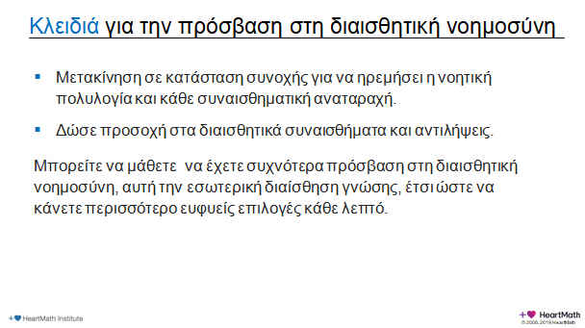
Χρόνος: 1 λεπτό
Αντικείμενο: Ενημέρωσε τους συμμετέχοντες ότι μπορούν να έχουν πρόσβαση στη διαισθητική τους νοημοσύνη.
Σημεία Κλειδιά:
> Μπορείτε να μάθετε να έχετε συχνότερα πρόσβαση στη διαισθητική νοημοσύνη, αυτή την εσωτερική διαίσθηση γνώσης, έτσι ώστε να κάνετε περισσότερο ευφυείς επιλογές κάθε λεπτό.
> Το πρώτο βήμα στην αύξηση της συχνότητας πρόσβασης στη διαίσθηση σας είναι η μετακίνηση σε συνεκτική κατάσταση για να ηρεμήσει η νοητική πολυλογία και κάθε συναισθηματική αναταραχή.
> Το δεύτερο βήμα είναι να δοθεί προσοχή στα διαισθητικά συναισθήματα και αντιλήψεις, που αρκετές φορές είναι ανεπαίσθητες. Αυτό είναι σημαντικό διότι αντιλαμβανόμαστε μόνο αυτά στα οποία δίνουμε την προσοχή μας.
Μετάβαση: Ερώτηση: Αν σας έλεγα ότι μπορείτε να έχετε πρόσβαση στη διαισθητική σας νοημοσύνη πιο συχνά, θα σας ενδιέφερε; Ας δούμε άλλη μια τεχνική με την οποία μπορείτε να εξασκηθείτε.

